**Отчет**

**о проведенном обучающем семинаре на тему**

**«Применение ИКТ в обучении. Возможности интерактивной доски»**

Семинар «Применение ИКТ в обучении. Возможности интерактивной доски» проводился с целью оказания методической помощи в решении практических задач педагогами. Вела заместитель директора по ИКТ Эльмурзаева А. А.

**Семинар проведен**: 25 ноября 2016 года.

**Продолжительность семинара**: 2 часа (15.00. – 17.00).

**Цель семинара:** повышение профессиональных компетенций учителя в сфере ИКТ, а также качества педагогического труда, развитие творческого потенциала.

Все заявленные выступления, занятия вызвали интерес участников семинара, педагоги школы уверенно применяли ИКТ.

Эльмурзаева А. А. отметила использование разнообразных форм применения ИКТ: презентации, работа с программой «Elite Panaboard» на интерактивной доске, что значительно увеличивает возможности предъявления разного типа информации, повышает мотивацию детей, активизирует внимание, расширяет возможности нахождения информации обучающимися, способствует развитию умения анализировать, обобщать и оформлять полученные знания в форме презентации. Возрастает эффективность самостоятельной работы обучающихся. Самым важным для педагогов, по их словам, было знакомство с новыми формами и приемами использования ИКТ на уроке и во внеурочной деятельности. Особое впечатление на участников произвело использование программы «Elite Panaboard». Такие уроки очень эффективны, т. к. обучающиеся получают знания в процессе самостоятельной творческой работы, знания необходимы им для получения конкретного, видимого на экране компьютера результата. Педагог, выступая в роли посредника, наставника, создает ситуацию активного поиска и практической деятельности.

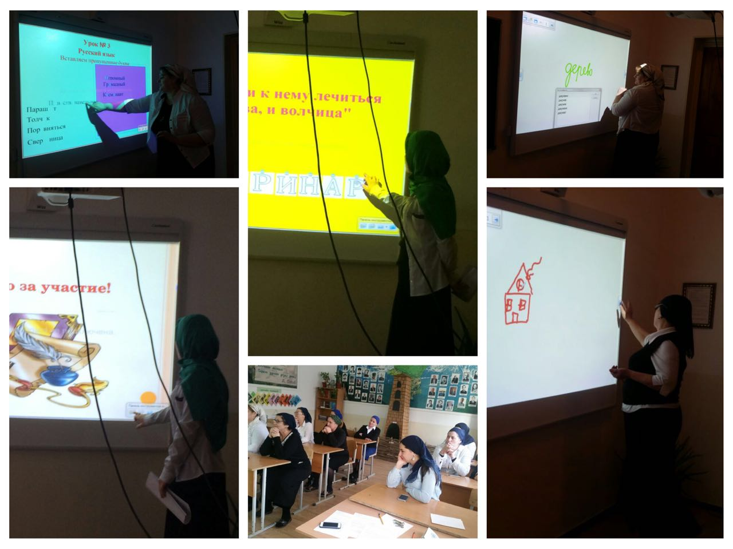

У участников семинара была возможность сравнить традиционный урок с современным, увидеть урок с применением ИКТ на практике, возможность сравнить свой опыт с опытом другого учителя, проанализировать занятия с предложенными критериями оценки урока с применением ИКТ.

**Выводы:** участники семинара высоко оценили организационную и практическую части семинара. Поставленные задачи были решены. Семинар был актуален, интересен. Психологически комфортно было работать на семинаре.

Зам. дир. по ИКТ:_______________/Эльмурзаева А. А.